

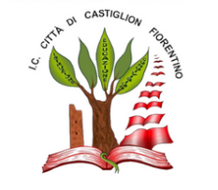
Istituto Comprensivo"Città di Castiglion Fiorentino”
Via Ghizzi, 5/a -52043 - Castiglion Fiorentino (Ar)
Tel.0575/658019– www.iccastiglioni.edu.it
E-mail aric819002@istruzione.it Pec: aric819002@pec.istruzione.it
Codice Univoco Ufficio UFJPVV - C.F. 80007060512

Prot. n. 6173/II.10 Castiglion Fiorentino, 16 Giugno 2025
Ai Sigg.ri Genitori
degli Alunni
dell'Istituto Comprensivo
"Città di Castiglion Fiorentino"

Oggetto: Avviso di Sciopero generale di tutte le categorie pubbliche e private. Proclamazione.

Si comunica che, per l’intera giornata del 20 giugno 2025, è previsto uno sciopero generale di tutte le categorie pubbliche e private proclamato dalle Confederazioni sindacali: CUB-SGB-USB-SI COBAS con adesione di CUB PI- USB PI-S.B.M.-FLAI e FISI

PERTANTO NON È ASSICURATO IL REGOLARE SVOLGIMENTO DEL SERVIZIO SCOLASTICO.

IL DIRIGENTE SCOLASTICO
Dott.ssa Maria Corbelli
Firma sostituita a mezzo stampa ai
sensi dell’art. 3 c. 2 del D. lgs. n. 39/1993

